Rules & Conditions

# 1. Lịch học

Nếu không có gì thay đổi, yêu cầu **TẤT CẢ PHP DEVELOPER THUỘC TEAM PHẢI THAM GIA TRAINING MAGENTO 2**. Slicer, tester có thể tham gia nếu muốn, nhưng **nếu đã tham gia thì sẽ không được bỏ ngang.**

1 tuần sẽ có 2 buổi học, mỗi buổi kéo dài 2 tiếng từ 15h30 đến 17h30. Trong đó:

* Thứ 2: Học lý thuyết, show cases, best practices; giao issue để về nhà giải quyết hoặc trong thời gian rảnh.
* Thứ 6: Review code từng người, đưa ra góp ý cùng cách giải quyết tốt nhất cho issue đó.

# 2. Process để giải quyết 1 issue

- Issue sẽ được giao vào **cuối buổi lý thuyết** (Thứ 2 hàng tuần), đi kèm theo đó là các kiến thức cần sử dụng để giải quyết issue đó và hướng giải quyết.

- Issue cần được giải quyết và đẩy lên GIT của khóa training **trước 20h thứ 5 hàng tuần** để chuẩn bị cho buổi review code vào Thứ 6.

# 3. Code

GIT: [git@github.com:haidm/m2training.git](mailto:git@github.com:haidm/m2training.git)

Media: <https://cloud.smartosc.com/index.php/s/oDthf7iSiOBpVXn>

Vhost:

<VirtualHost *:80>

DocumentRoot "D:/XAMPP/htdocs/m2training"

ServerName magento2.dev

<Directory D:/XAMPP/htdocs/m2training>

Options Indexes MultiViews FollowSymLinks

AllowOverride All

Order allow,deny

Allow from all

</Directory>

</VirtualHost>

Git chứa source code sẽ được tạo sẵn. Mọi người sau khi clone về yêu cầu không tác động gì vào nhánh master. Cài đặt môi trường của riêng mình như sau:

1. Tạo 1 nhánh mới từ master với tên nhánh là **tên account của mình**, ví dụ: **git checkout -b haidm**. Nhánh này sẽ là nhánh làm việc của riêng từng người. Yêu cầu không sử dụng các nhánh khác.
2. Code trên master sẽ là code chưa được cài đặt. Sau khi tách nhánh, tiến hành cài đặt Magento 2 theo hướng dẫn (sẽ hướng dẫn chi tiết ở buổi học đầu tiên). Yêu cầu:
   * Trong khi cài đặt, **đặt Table prefix trong database là account của mình, tối đa 5 ký tự** (ví dụ: haidm).

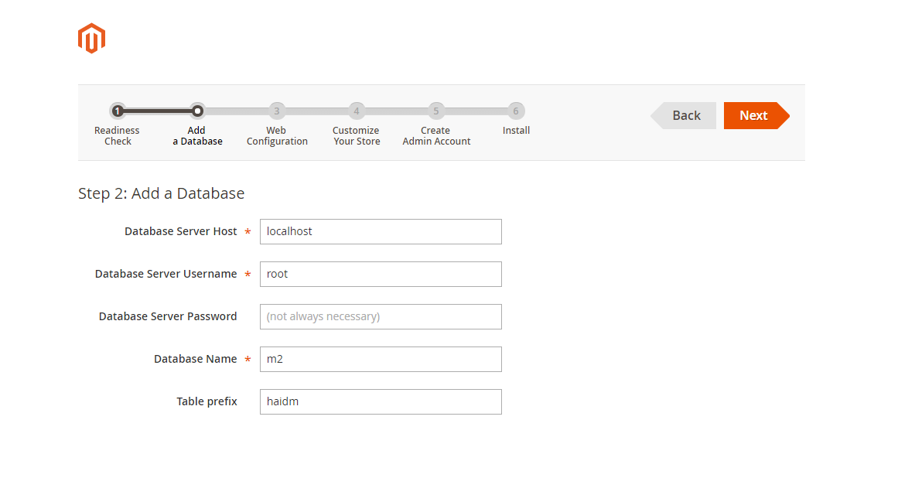

Prefix từng người:

|  |  |
| --- | --- |
| User | Prefix |
| Duongdd | duong |
| Kienpt | kienp |
| Thinhld | thinh |
| Datnt | datnt |
| Tuannm1 | tuann |
| Thaoht | thaoh |
| Huongnt | huong |
| Hunglm | hungl |
| Quanvt | quanv |
| truong | truong |
| Vinhln | vinhl |
| Dungdt2 | dungd |
| Trangnt2 | trang |

* + Sau khi cài đặt, đẩy code lên nhánh mới của mình **kèm theo** **file app/etc/env.php** (app/etc/env.php là file tương tự như app/etc/local.xml ở Magento 1, chứa thông tin về database, table prefix). Sử dụng cú pháp **git push origin <account>**. Ví dụ: **git push origin haidm**.

1. Tất cả issue sẽ được làm ở 1 nhánh duy nhất đó là tên account của mình.

# 4. Quy Định và Xử Phạt

1. Trainee khi đã đăng ký tham gia sẽ không được bỏ ngang **VÌ BẤT CỨ LÍ DO GÌ**.
2. Trừ việc bất khả kháng (như go live, có urgent issue…), yêu cầu trainee không được vào học muộn và không được bỏ buổi học nào.
3. Các mức phạt:

|  |  |
| --- | --- |
| Lý do | Mức phạt (VNĐ) |
| Vào muộn (5p sau khi buổi học bắt đầu) | 20.000 |
| Nghỉ học không lí do | 50.000 |
| Bỏ ngang | 200.000 |
| Nộp bài muộn (Sau 20h thứ 5) | 50.000 |
| Không nộp bài (Đến buổi review code thứ 6 vẫn chưa có code trên GIT) | 100.000 |